* **Sobre o título do curso nas aulas, eu gostaria de saber se é possível colocar a fonte**

**Multicolore .**

**Aula 2**

Tela 5

Tela 6

* Colocar o número 1 dentro do círculo logo abaixo da parte da frase, conforme a figura:

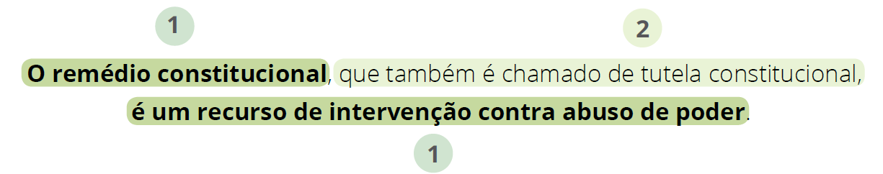

**Aula 3**

Aula 4

**Tela 10**

Aula 5

Tela 4

* É possível colocar a foto do autor mais parecido com o PDF?

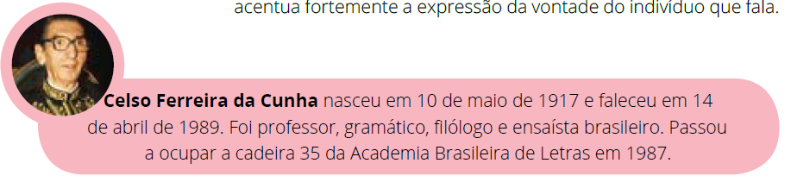

Tela 10

Aula 6

Tela 9